Grupa 5 – 6 latki
Temat tygodnia: „Święto rodziców” – 25.05.2020 – 29.05.2020

Cele główne:
• rozwijanie mowy,
• rozwijanie pamięci,
• rozwijanie sprawności manualnej,
• zachęcanie do sprawiania bliskim przyjemności
• określanie wzrostu dzieci,
• porównywanie wzrostu dzieci,
• rozwijanie sprawności fizycznej.
• kształtowanie poczucia rytmu,
• rozwijanie sprawności manualnej,
• rozwijanie umiejętności wykonywania pracy według instrukcji.
• rozwijanie słuchu fonematycznego,
• zachęcanie do sprawiania przyjemności innym.

Propozycja realizacji tematyki na cały tydzień
- Obejrzyj film „ Moja rodzina”

https://www.youtube.com/watch?v=u28atnroqrY&fbclid=IwAR2wC7xb-WRboO-2MaWT4F4xFdCpbZ6UjOPKRqrpiQo0wznToZ5UH-x9FTE
- Zabawa Moja mama jest…, a mój tata jest…
Kartony z napisami Mama jest…; Tata jest…, flamaster.
Dziecko kończy zdania (poszukiwanie jak największej liczby określeń przymiotnikowych), Rodzic zapisuje określenia wokół napisów: Mama jest…; Tata jest… Wspólnie odczytują napisy (zwrócenie uwagi na podobieństwa i różnice w określeniach mamy i taty).
- Nauka wiersza Jadwigi Koczanowskiej pt. „Mama i tata”.
Link do wiersza
https://www.youtube.com/watch?v=kacDeA0UeNI
Mama i Tata to świat nasz cały,
ciepły, bezpieczny, barwny, wspaniały,
to dobre, czułe, pomocne ręce
i kochające najmocniej serce.
To są wyprawy do kraju baśni,
wakacje w górach, nad morzem, na wsi,
loty huśtawką, prawie do słońca
oraz cierpliwość co nie ma końca
Kochana Mamo, kochany Tato
Dzisiaj dziękować chcemy wam za to
Że nas kochacie, że o nas dbacie
I wszystkie psoty nam wybaczacie.
- Rozmowa na temat wiersza. R. pyta:
− Kim dla dzieci jest mama i tata?
− Za co dzieci dziękują rodzicom?
- Karta pracy cz. 4 str. 44 – 45
Łączenie pierwszych głosek z nazw rysunków.
Rysowanie dla Olka i Ady prezentów, których nazwy powstały z połączenia głosek. Rysowanie po śladach.

https://flipbooki.mac.pl/przedszkole/druk/npoia-bbplus-kp-4.pdf
- Układanie zdrobnień do słów: mama, tata.
mama – mamusia, mamuśka, mamunia…
tata – tatuś, tatusiek, tatunio…
- Ćwiczenia w czytaniu
Zdania dla dziecka. Dziecko odczytuje zdania: Jaka jest mama? Jaki jest tata? Wspólnie z R. wymieniają wyrazy określające rodziców. Np. wesoła, delikatna, dobra… wesoły miły, dobry, spokojny…
- Słuchanie piosenki „Przedszkole mama i tata”
https://www.youtube.com/watch?v=Mdf3rFNbkss
- Karta pracy, cz. 4, s. 46.
Czytanie zdań z Rodzicem lub samodzielnie.
Rysowanie swojej mamy i swojego taty. Nazywanie kwiatów.

https://flipbooki.mac.pl/przedszkole/druk/npoia-bbplus-kp-4.pdf
- Modelowanie struktury dźwiękowej nazw obrazków.
Koszyk, obrazki, kartoniki: czerwone, niebieskie (dla dziecka).
Dzieci losują z koszyka obrazki (po trzy sztuki). Układają pod nimi modele ich nazw. Dzielą nazwy na głoski i porównują liczbę samogłosek i spółgłosek.
- Gimnastyka z tatą – rozwijanie sprawności ruchowej przy muzyce.
Małe obręcze dla dziecka, tamburyn. R. zwraca się do dziecka:
Razem z tatą idziemy do parku. Dziecko maszeruje w rytmie tamburynu za R. między obręczami. Teraz lekka rozgrzewka! przeskakują z nogi na nogę, – szybkie uderzenia w instrument następnie biegają między obręczami. Uwaga, przeszkody! Wskakują do środka obręczy. – Mocne uderzenia w tamburyn, Pada deszcz, chowamy się pod daszek! unoszą najbliżej leżącą obręcz w górę, –tremol stoją chwilę w bezruchu. Przestało padać, biegniemy dalej! ponowny bieg za R. – dźwięki instrumentu w rytmie ósemek, Uwaga, drzewo! bieg drobnymi krokami dookoła obręczy. Odpoczywamy. Zajmują miejsca w najbliższej leżącej obręczy. – mocne uderzenie w tamburyn, Wracamy do domu. Maszerują w rytmie tamburynu za R. między obręczami.
- Ćwiczenia ruchowe
https://www.youtube.com/watch?v=mO03jLcA2XM
- Mierzenie wzrostu dziecka
Miarka.
Rodzic mierzy wysokość ciała dzieci za pomocą miarki zawieszonej na ścianie. W notesie zapisuje wzrost (można zmierzyć również rodzeństwo i porównać wzrost dzieci). Potem wymienia dzieci, które uważa za wysokie (ich wzrost wykracza poza średnią wysokość 6-latka, która dla dziewczynek wynosi 120 cm, a dla chłopców – 122 cm).
- Zabawa ruchowa Kto jest wyższy? Kto jest niższy?
Tamburyn.
Dziecko porusza się po pokoju przy dźwiękach tamburynu (dobrze byłoby zachecic do tej zabawy rodzeństwo lub wziąć udział z dzieckiem). Na przerwę w grze dobierają się parami i porównują swój wzrost. Dźwięki tamburynu zapraszają do ponownego poruszania się po pokoju. Potem dzieci oceniają, kto w parze był wyższy, a kto niższy.
- Karta pracy, cz. 4, s. 47.
Kolorowanie ubrań tej osoby z pary, która jest wyższa.
Naklejanie zdjęć odpowiedniego kwiatu.

https://flipbooki.mac.pl/przedszkole/druk/npoia-bbplus-kp-4.pdf
- Zabawa ruchowo-naśladowcza - Jak nasi rodzice.
Dziecko porusza się po pokoju w rytm tamburynu. Na hasło: Jak mama naśladują czynności wykonywane przez mamę. Na hasło: Jak tata – czynności wykonywane przez tatę.
- Karta pracy, cz. 4, s. 48.
Wyklaskiwanie podanego rytmu, w powtarzaniu tekstu za R.
Określanie, w którą stronę zwrócone są serduszka.
Naklejanie brakujących serduszek.
Rysowanie po śladach dużych serduszek.
Rysowanie w ich wnętrzu małych serduszek.

https://flipbooki.mac.pl/przedszkole/druk/npoia-bbplus-kp-4.pdf
- Wypowiedzi dzieci na temat: Co lubią moi rodzice?
Dziecko określa, co lubi mama, co lubi tata, ale odpowiedzi podaje, dzieląc dane słowa na sylaby. Np.: chłopiec mówi, że jego mama lubi cze-ko-la-dę, a tata cias-to. Rodzic syntezuje sylaby i podaje całe słowa (czekolada, ciasto). Potem zamiana.
- Karta pracy, cz. 4, s. 49.
Opowiadanie o tym, jak Olek i Ada pomagają rodzicom. Przedstawianie za pomocą rysunku sposobów, w jakie dzieci pomagają rodzicom. Rysowanie po śladzie serduszek, kolorowanie ich.
https://flipbooki.mac.pl/przedszkole/druk/npoia-bbplus-kp-4.pdf
- Laurka dla mamy i taty – ćwiczenia plastyczne.
Zapoznanie ze sposobem wykonania pracy. Dla dziecka: wyprawka, karta 24, klej, nożyczki, kartka z bloku technicznego w jasnym kolorze formatu A4, naklejki.
Składanie kartki z bloku technicznego na pół, tak aby powstała laurka. Wycinanie z karty gotowych elementów. Składanie gotowych elementów i naklejanie ich na kartce według instrukcji, tak aby kwiaty znalazły się w wazonie.
Odczytuje z R. lub samodzielnie napis: Kwiaty dla Mamy i Taty. Przykleja go na pierwszej stronie laurki.
Inne propozycje:
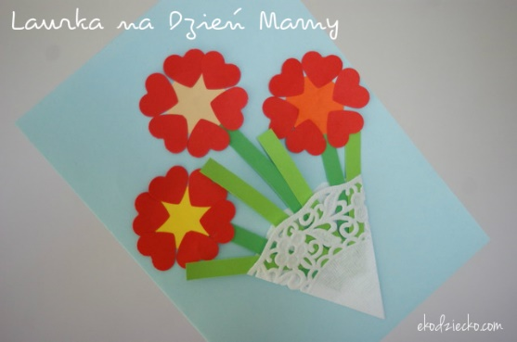
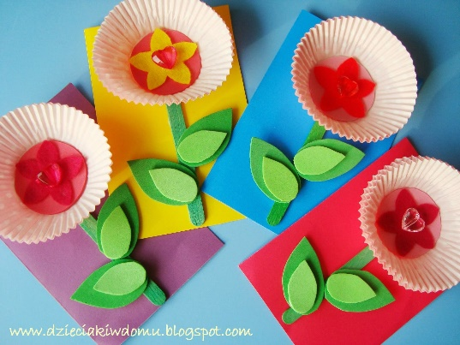
- Karta pracy, cz. 4, s. 50.
Kolorowanie rysunku bukietu dla mamy. Rysowanie po śladzie drogi Olka i Ady do mamy.

https://flipbooki.mac.pl/przedszkole/druk/npoia-bbplus-kp-4.pdf
- Rytmika Pana Dominika
https://www.youtube.com/watch?v=dHbqNJKOSgA
- Karta pracy, cz. 4, s. 51.
Odwzorowanie kwiatków dla mamy. Rysowanie po śladach rysunków róż.

https://flipbooki.mac.pl/przedszkole/druk/npoia-bbplus-kp-4.pdf
- Rozwiązanie zagadki o konwalii.
Dobrze ją znamy z prześlicznej woni,
kwitnie dzwonkami, ale nie dzwoni (konwalia).
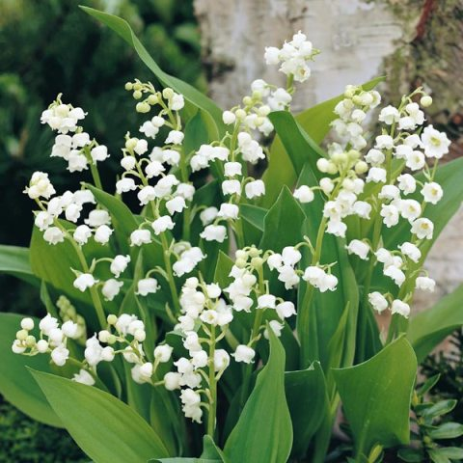

Rozmowa na temat konwalii. R. pyta:
− Jak wygląda roślina?
− Ile dzwonków jest na jednej łodyżce?
− Gdzie rosną konwalie?
− Czy można je zrywać?
Konwalia majowa jest rośliną leczniczą i ozdobną, nie jest już rośliną chronioną. Występuje często w lasach niemal całej Polski, ale można ją również hodować. Jej głównym walorem są niewielkie kwiaty o charakterystycznym zapachu i dzwonkowatym kształcie.
- Obrazek z konwalii dla taty i mamy wykonany techniką kirigami z koła.
(Kolorowy kartonik np. niebieski o wymiarach 15/20cm, białe i zielone kartki, na których narysowane są koła: na bialej osiem kół o wymiarze 3 cm, na zielonej- dwa koła o wymiarach 2 cm, klej, nożyczki)
- Wycinanie kół. Złożenie wszystkich kół na połowę.
- Zagięcie zakładki za zielonym kole, odgięcie jej i odcięcie.
- Przesunięcie warstw koła.
- Sklejenie po dwa białe koła, tak aby powstały dzwoneczki.
- Naklejanie na kartonik liścia (lub 2 liści) konwali.
- Wycięcie z zielonego papieru prostokata (łodygi) i naklejanie go tak, aby łodyga wsunieta była w liśc.
- Naklejanie na łodygę dzwoneczków kwiatów.
- Zabawa Czy znamy imię mamy i taty?
Dzieci podają imiona rodziców, dzielą je na sylaby. Określają pierwsze i ostatnie głoski w ich imionach. Kartoniki z poznanymi literami dla każdego dziecka. Układają z liter imiona rodziców, pamiętając, że rozpoczynają się one wielką literą.
- Karta pracy, cz. 4, s. 53.
Rysowanie szlaczków po śladzie, a potem – samodzielnie.
Rysowanie po śladach rysunków.
Kolorowanie rysunków dużych misiów na brązowo, a małych misiów – na różowo

https://flipbooki.mac.pl/przedszkole/druk/npoia-bbplus-kp-4.pdf
- Rytmika Pana Dominika
https://www.youtube.com/watch?v=mRhGxP-pZgI
- Słuchanie opowiadania Agaty Widzowskiej Festyn.
Książka (s. 78–81) dla każdego dziecka. Dzieci słuchają czytanego przez R. opowiadania i oglądają ilustracje w książce.
Na rodzinny festyn do przedszkola Ady przyszło wiele rodzin, między innymi mama i tata Ady oraz Olek. „Święto rodziców” okazało się dobrym pomysłem i okazją do wspólnej zabawy. Całe przedszkole było udekorowane obrazkami namalowanymi przez dzieci oraz kwiatami. W ogródku postawiono dodatkowe ławki, leżaki i miękkie pufy do siedzenia. Dzieci wymyśliły wiele śmiesznych konkurencji, w których brali udział dorośli. Zaczęło się od zagadek, potem były zawody w podrzucaniu piłki głową, co okazało się ulubionym zajęciem niektórych tatusiów. Przedszkolaki zorganizowały pokaz puszczania baniek mydlanych, które wirowały w powietrzu, mieniąc się wszystkimi kolorami tęczy. Najwięcej śmiechu wywołała ogromna bańka, która osiadła na nosie jednego z rodziców – minęło sporo czasu, zanim pękła! Tata Ady i Olka wygrał konkurs w skakaniu na jednej nodze dookoła karuzeli i chociaż w trakcie spadł mu lewy but, nie poddawał się do końca.
– Brawo! – krzyczała Ada.
– Tato! Tato! – dopingował Olek.
Następnie odbył się konkurs drużynowy z udziałem dorosłych i dzieci. Liczyły się zręczność i refleks. Każdy rodzic otrzymał plastikową butelkę, a zadaniem dzieci było jak najszybsze napełnienie jej wodą i zakręcenie. Ach, ile było przy tym radości! Wszyscy się nawzajem pooblewali, jakby to był śmigus-dyngus. Na szczęście pogoda była wspaniała i słońce szybko wysuszyło zmoczone ubrania. Mama Ady i Olka zajęła pierwsze miejsce w konkursie nadmuchiwania balonów. W ciągu minuty nadmuchała aż trzy i nawet zdążyła je zawiązać na supeł. Nagle rozległo się potężne trrrach! To jeden z balonów pękł i wystraszył siedzące na dachu gołębie.
– Myślałem, że wystrzeliłaś z armaty! – zażartował tata.
– To dlatego, że kiedyś grałam na trąbce i mam silne płuca – wyjaśniła mama.
Później odbył się konkurs na rodzinne śpiewanie piosenek. Och! Nie każdy potrafi śpiewać. Niektórzy bardzo fałszowali, ale zupełnie się tym nie przejmowali. Przecież wcale nie trzeba być najlepszym we wszystkim. Najważniejsze to umieć się śmiać nawet z samego siebie. Jednak najwięcej radości wywołały wyścigi z surowym jajkiem trzymanym na łyżce. Dorośli starali się zachować równowagę w czasie biegu, a dzieci piszczały z emocji! Bum! Jajko już leżało na ziemi. Bach! Drugie jajko wylądowało na bucie jednego z ojców.
– Cały trawnik zamienił się w jajecznicę! – zachichotał Olek.
– To są jajka sadzone – stwierdziła Ada.
Zwycięzcy w różnych konkurencjach otrzymali nagrody zrobione przez dzieci: papierowe sowy z przyklejonymi ruchomymi oczami, świeczki ozdobione suszonymi kwiatkami lub muszelkami, kamienie pomalowane jak biedronki i zakładki do książek. Każdy, kto zgłodniał, mógł się poczęstować pysznym ciastem i owocami, ale najsmaczniejsze okazały się owsiane ciasteczka, które przedszkolaki upiekły razem z paniami kucharkami.
Na zakończenie rodzinnego festynu dzieci przygotowały część artystyczną, a Ada wyrecytowała wierszyk:
Gdy na Księżyc się wybiorę, to spakuję do walizki
moją mamę oraz tatę, bo nie mogę zabrać wszystkich.
Z mamą będę liczyć gwiazdy i rysować złote słońce,
z tatą zrobię prawo jazdy na talerze latające.
Na Księżycu dom postawię i dla mamy kwiat w ogrodzie,
tacie gwiezdną dam golarkę, by się mógł ogolić co dzień.
Więc, gdy lecieć chcesz w nieznane, zabierz tatę oraz mamę!
Ada otrzymała wielkie brawa, a potem rozpoczęła się loteria. W losowaniu nagrody głównej wzięli udział wszyscy zaproszeni goście. Każdy chciał wygrać, ale przecież to niemożliwe, żeby wygrali wszyscy. Dzieci trzymały kciuki i czekały, aż pani dyrektor odczyta zwycięski numer.
– Wygrywa los z numerem 1865!
– Hura! To nasz! – krzyknął uradowany Olek.
– Mamy szczęście! – pisnęła Ada.
Nagrodą główną były bilety do teatru dla całej rodziny. Pozostali uczestnicy wylosowali nagrody pocieszenia w postaci książek.
– Trzeba to uczcić! – zaproponowała mama.
– Tylko nie każcie mi już dzisiaj skakać na jednej nodze! – zaśmiał się tata.
Tego dnia Ada i Olek byli bardzo dumni ze swoich rodziców. Chociaż są dorośli, mają wspaniałe poczucie humoru i można się z nimi świetnie bawić.
- Rozmowa na temat opowiadania. R. pyta:
− Z jakiej okazji odbywał się festyn w przedszkolu Ady?
− Kto z rodziny Ady przybył na festyn?
− Jaki konkurs wygrał tata Olka i Ady?
− Na czym polegał konkurs drużynowy – dorośli z dziećmi?
− W jakim konkursie mama Olka i Ady zajęła pierwsze miejsce?
− Jakie inne konkursy odbyły się jeszcze podczas festynu?
− Jakie nagrody przygotowały dzieci?
− Czym częstowali się goście?
− O kim Ada recytowała wiersz?
− Czym zakończył się festyn?
- Czytanie tekstu w książce.
Książka (s. 78–81) dla każdego dziecka.
Słuchanie tekstu odczytanego przez 6-latki. Odpowiadanie na pytania. Czytanie tekstu pod ilustracjami. Odpowiadanie na pytania.
- Dzielenie na sylaby lub głoski nazw przedstawiających prezenty dla rodziców.

SŁOWA | LICZBA SYLAB | LICZBA GŁOSEK
czekolada
róża
tort
kot
obrazek
wazon
kawa
korale
irys
gerber
pudełko

Drogi Rodzicu
Pamiętaj, jeżeli czegoś nie wydrukujesz. Zawsze możesz to stworzyć razem z dzieckiem.
Zrób zdjęcie z pracy z dzieckiem i wyślij na adres :
przedszkolegoscino@gmail.com lub wyślij zdjęcie w wiadomości na fb przedszkolnym .

